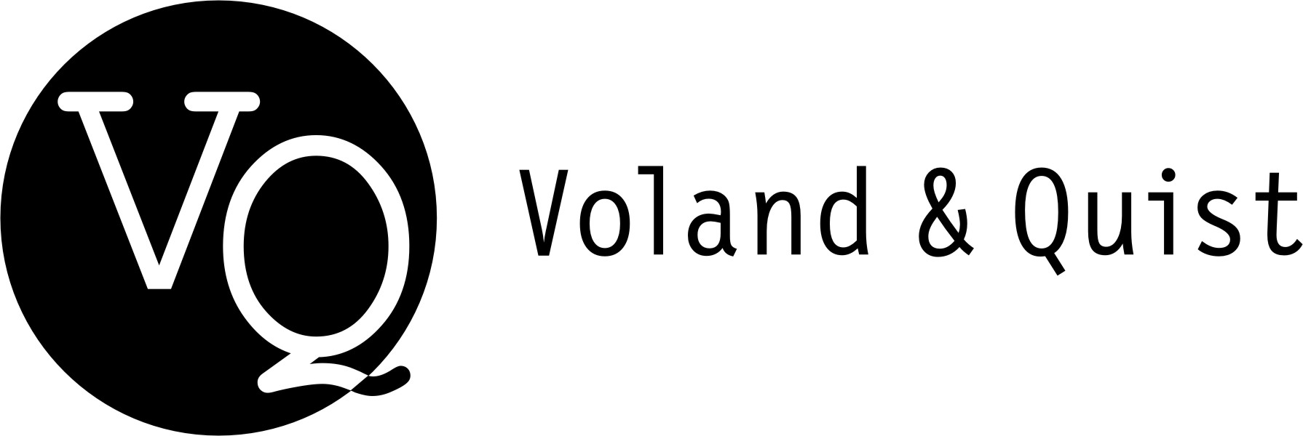 | Verlag Voland & Quist GmbH  Grunewaldstr. 85  10823 Berlin  www.voland-quist.de
NEUERSCHEINUNG: GOMRINGER/LIMMER, „MONSTER – MORBUS – MODEN“
Berlin/Dresden/Leipzig, 13.09.2019: Dichterin Nora Gomringer und Illustrator Reimar Limmer veröffentlichen am 30. September einen aufwändig gestalteten Sammelband ihrer drei zusammen publizierten illustrierten Gedichtbände bei Voland & Quist als Buch mit CD: „Monster – Morbus – Moden“.
Nora Gomringer hat zahlreiche Lyrikbände vorgelegt und schreibt für Rundfunk und Feuilleton. Neben zahlreichen anderen Auszeichnungen sowie Aufenthaltsstipendien in Venedig, New York, Ahrenshoop, Nowosibirsk und Kyoto wurde ihr 2012 der Joachim-Ringelnatz-Preis für Lyrik zuerkannt. 2015 erhielt sie den Ingeborg-Bachmann-Preis und 2019 war sie Max-Kade-Professorin des Oberlin College and Conservatory in Ohio. Nora Gomringer lebt in Bamberg, wo sie das Internationale Künstlerhaus Villa Concordia als Direktorin leitet.
Reimar Limmer ist seit seinem Kommunikationsdesign-Studium als Grafiker und Illustrator vor allem im Kulturbereich tätig. Seine Illustrationen zu Nora Gomringers Lyrik-Trilogie waren u.a. in Ausstellungen in Köln, Wien, Zürich und Hanoi zu sehen. Reimar Limmer lebt und arbeitet in Bamberg.
Nora Gomringers Trilogie der Unsichtbarkeiten und Oberflächen vereint die drei Bände „Monster Poems“, „Morbus“ und „Moden“ und bietet moderne Anthropologie im wahrsten Sinne: Menschenkunde. Nora Gomringer beleuchtet das Allzu-Menschliche, sie spielt mit der Oberfläche und liebt das Unsichtbare, zieht ihre Schlüsse. Sie spricht sich in den drei Bänden für radikalen Humanismus, für Poesie und Lebenshunger, für Zartheit und Zärtlichkeit aus.
Auf der beiliegenden CD trägt Nora Gomringer Texte aus aus dem Buch vor.
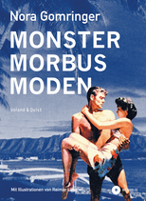

Nora Gomringer / Reimar Limmer
Monster – Morbus – Moden
Erscheint am 30.09.2019
176 Seiten, Flexcover, mit Audio-CD
ISBN 978-3-86391-245-1
Euro 26,00 (D)
Euro 26,70 (AT)
Gerne schicken wir Ihnen ein Leseexemplar oder Fahnen zu und kümmern uns um Interviewtermine. Nora Gomringer ist vom 17.-19.10. auf der Buchmesse Frankfurt. Bitte wenden Sie sich an:
Verlag Voland & Quist
Sebastian Wolter
Erich-Zeigner-Allee 64a
04229 Leipzig
tel +49/(0)341/60 47 98 75
fax +49/(0)341/60 47 98 76
wolter@voland-quist.de

Links
https://www.noragomringer.de
http://www.embargo-grafik.de
https://www.voland-quist.de/buch/?295/Monster+%E2%80%93+Morbus+%E2%80%93+Moden--Nora+Gomringer--Reimar+Limmer
Über Voland & Quist
Voland & Quist ist ein Independent-Verlag und veröffentlicht junge zeitgenössische Literatur. Programmschwerpunkte sind junge Prosa, Lesebühnenliteratur, Spoken-Word-Lyrik, Kinderbücher, Comedy sowie Romane und Erzählungen osteuropäischer Autor*innen. Verlegt werden z.B. Bücher von Ahne, Nora Gomringer, Kirsten Fuchs, Marc-Uwe Kling, Benedikt Feiten, Viktor Martinowitsch, Ivana Sajko, Jaroslav Rudiš und Lydia Daher. 2007 erhielt der Verlag den Arras Preis, 2010 wurde er mit dem Kurt-Wolff-Förderpreis ausgezeichnet. Nora Gomringer gewann 2015 den Bachmannpreis, 2018 wurden Ivana Sajko und Alida Bremer mit dem Internationalen Literaturpreis des HKW Berlin geehrt. 2020 wird das Programm um die Imprints edition AZUR und V&Q Books erweitert.

